DG H&WB – SLPPT 8 |  |  | USAGE INTERNE  23-50049766  2023-03-28  158  Annexe(s)
 | Adjt LELOUP Quentin  Quentin.Leloup@mil.be |  | USAGE INTERNE  23-50049766  2023-03-28  158  Annexe(s)
 | Adjt LELOUP Quentin  Quentin.Leloup@mil.be |  | USAGE INTERNE  23-50049766  2023-03-28  158  Annexe(s)
Destinataires
Visite annuelle des lieux de travail (VLT) DG BudFin
Liste des Références
Compte-rendu de la VLT 2022 DG BudFin exécutée le 09 mars 202
3

- Dans le cadre du respect des Ref et du bon suivi du SDGR (Système Dynamique de Gestion des Risques), une VLT (Visite Annuelle des lieux de Travail) est une obligation légale. Celle-ci consiste en un contrôle visuel de tous les locaux, un contact direct du Pers avec la délégation du CCB donnant la parole aux travailleurs présents et une analyse des points suivants :
  - Organisation générale de la Prévention et du Bien-être au niveau de l’unité
  - Prévention Incendie et Evacuation
  - Premiers soins
  - Accidents et Incidents
  - Machines et Equipements de travail
  - Equipements de Protection Individuelle (EPI)
  - Produits Dangereux
  - Lieux de Travail (hygiène, risque de chute et de glissement, éclairage, aération, installation électrique, sanitaire, ambiance sonore, Asbest, radiations Ionisantes)
La SLPPT 08 a une fonction de conseiller pour les chefs de corps et les membres du CCB appartenant au Gpt Qu 08. Sa mission principale est la protection de la santé et du bien-être des travailleurs.
- Veuillez trouver ci-dessous le compte-rendu de la visite annuelle des lieux de travail ayant eu lieu ce 09 mars 2023 au sein de DG BudFin.
Participants :

ADC KEPPENS Assistant en prévention

Mr SMEKENS ACOD

ADJ LELOUP SLPPT 08 - Conseiller en prévention niveau 2

La VLT a débuté après un briefing donné à la délégation par la SLPPT concernant le bon déroulement et les objectifs de la VLT.
L’U est composée de +-208 personnes (bloc 4C + bloc 1).
Concernant les points administratifs contrôlés et les points observés lors de la visite, il y a lieu de noter les éléments suivants :
  - La fonction d’Offr bien-être est toujours occupée par le LCL LIBERT, ainsi que l’ADC KEPPENS qui est également l’assistant en prévention, le coordinateur DEPARIS ainsi que le CPI de l’unité. Ce dernier tient à jour le dossier prévention et bien-être de l’unité et a une très bonne connaissance de la situation de l’unité.
  - La brochure d’accueil avec la partie accueil/prévention/bien-être a été finalisée et est disponible sur le sharepoint de l’unité.
  - En matière d’incendie, une réorganisation du SLCI (service de lutte contre l’incendie) est toujours en cours. Du personnel est formé, que ce soit au niveau des équipes de 1ère intervention ou des secouristes. Il reste toujours très compliqué d’établir un rôle en raison des spécificités de l’unité et du télétravail. De même que l’appel au point de rassemblement pourrait poser problème. La LH fait à nouveau remonter qu’il serait très difficile d’avoir une liste exhaustive du personnel présent ou pas à un moment donné (lors d’une évacuation par exemple).
  - Comme l’année passée, l’issue de secours à proximité du local 4C.D22 est difficile à ouvrir et cela pourrait s’amplifier avec le temps et donc compromettre une évacuation efficace.
  - L’unité rencontre des problèmes avec le réapprovisionnement pour mettre à jour les validités des boîtes de 1er secours (31/10/2018).
  - La SLPPT 08 rappelle que l’utilisation de tout appareil non organique de plus de 1600 W est interdite au sein du quartier. Pour le matériel non organique et dont la puissance est inférieure à 1600 W, il faut au préalable introduire une demande (DGMR-SPS-DSINFR-ISTX-001).
  - Les fiches de fonctions et postes de travail existent et doivent encore être finalisées.
  - Les problèmes administratifs occasionnés par HRM persistent et pèsent encore toujours sur la charge psychosociale de certains travailleurs. La LH y reste très attentive.
  - D’importantes traces d’humidité ont encore été constatées. Ces traces sont dues à de nombreuses fuites provenant de la chaudière à l’étage supérieur mais aussi lors de grosses averses.
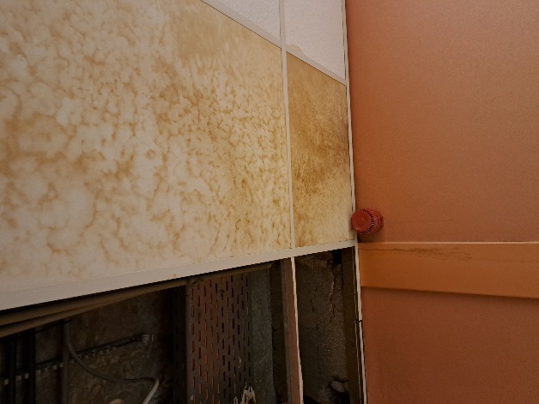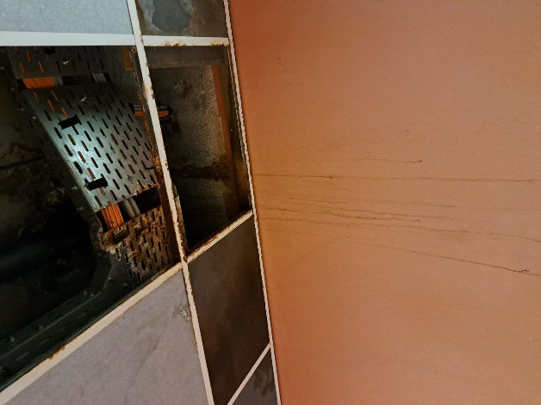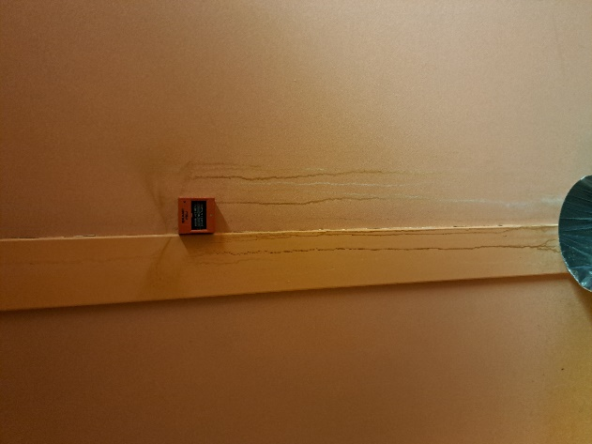

- Conclusions :
  - La LH reste attentive au bien-être de ses travailleurs et continue à porter un grand intérêt à l’aspect psycho-social de son personnel.
  - Comme l’année passée, la continuité et le bon suivi sont de mises.
- Liste des annexes (top)
- Check-list
- Liste des références
- Liste des destinataires

Quentin LELOUP
Adjudant
Conseiller en Prévention
SLPPT 08

Check-list (top)

Références (top)
- Code du Bien-être, Titre II, Sec 2, Art 7
- ACWB-SPS-WPKPR-002 WB SIPPT Ed001-01 Oct2007

Destinataires (top)
Action | Comd DG BudFin
Info | Président CCB 08
Info | DG H&WB Cel AMT Evere

